Рекомендации к выполнению образовательной деятельности на период с 12.05.20 по 15.05.20 средняя группа 2 корпус 2. Воспитатели: Копылова С.В., Лихачева Е.В.
Тема недели: «День Земли».
Цель: закрепление знаний о правилах поведения в природе, воспитание бережного отношения к окружающему миру, любовь к своей Родине.
День недели | Занятие | Тема | Цель | Информация | Форма обратной связи
Вторник  12.05.20 | 1.Музыка | По плану муз.  руководителя
 | 2.Рисование | «Земля – наш общий дом. Береги ее». | Учить правилам бережного отношения к родной природе, отобразить это в рисунке. | 1.Видео-занятие «День Земли»  https://www.youtube.com/watch?v=E-MJ_639u-Y  2.Мультфильм «Берегите природу»  https://www.youtube.com/watch?v=6g-HzahUyVI  3.Выставка рисунков  https://www.youtube.com/watch?v=lzIV9FeL53c | Фото рисунка по теме.
 | 3.ОБЖ | «Правила безопасности на дороге» | Учить правилам поведения для пешеходов, пассажиров, велосипедис-  тов | - «Чтобы путь был счастливым»  https://www.youtube.com/watch?v=yubOcB-2lSQ  2.Мультфильм «Смешарики. Азбука безопасности»  https://www.youtube.com/watch?v=FJ3HoeZCZIk
Среда  13.05.20 | 1.Ознакомление  с художественной  литературой. | «Гармония природы». | Через чтение художественных произведений дать детям понимание, что в природе все взаимосвязано и нельзя нарушать ее целостность. | 1.См Word документ.  2.Что еще можно почитать детям на тему «Берегите природу»  https://doshkolnik.pro/publikacii/navyki-chteniya/literatura/proizvedeniya-pro-prirodu-ehkologicheskie-proizvedeniya.html
 | 2.Конструирование  из деревянного конструктора. | Строительство  ворот. | Закрепить полученные знания об объемных фигурах, познакомиться с новыми. Сравнение их с реальными предметами. | 1.Учим объемные геометрические фигуры с паровозиком Чух-Чух. Часть 1.  https://www.youtube.com/watch?v=ONB9StkIRB4  2.Часть 2. Строительство ворот.  https://www.youtube.com/watch?v=s9pxouRT08E&t=446s
Четверг  14.05.20 | 1.Ознакомление с природой. | «Берегите родную природу» | Формировать экологическую культуру у детей.Знакомство с Красной книгой. | 1.«Зачем беречь природу?»  https://www.youtube.com/watch?v=kG7MzXDxi6A  2.Этикет поведения на природе.  https://www.youtube.com/watch?v=F7_sXzszPco  3.Животные и растения Красной книги.  https://www.youtube.com/watch?v=EazAyyqSsNM
 | 2.ФЭМП | «В гости к гномику Биму» | Закрепление знаний о цифрах, умение отвечать на вопросы «сколько», «какой по счету»; знание частей суток. | 1.Видео-занятие «В гости к гномику Биму»  https://www.youtube.com/watch?v=LVwEfhJrLgI  2.Просмотр мультфильма «Козленок, который считал до 10»  https://www.youtube.com/watch?v=upja5Zu2HGA  3.Тренажер по математике см в Wordдокументе.
 | 3.Музыка | По плану муз. руководителя
Пятница  15.05.20 | 1.Физкультура. | По плану инструктора по физ-ре.
 | 2.Лепка. | «Смешарики»  Лепка героев мультфильма. | Показать, как герои мультфильма спасают море от экологической катастрофы. | 1.Мультфильм «Смешарики. Маленькое большое море».  https://www.youtube.com/watch?v=t8iggRi0MSU  2.Лепка «Смешарики» из пластилина пошагово см в Wordдокументе. | Фото Смешариков

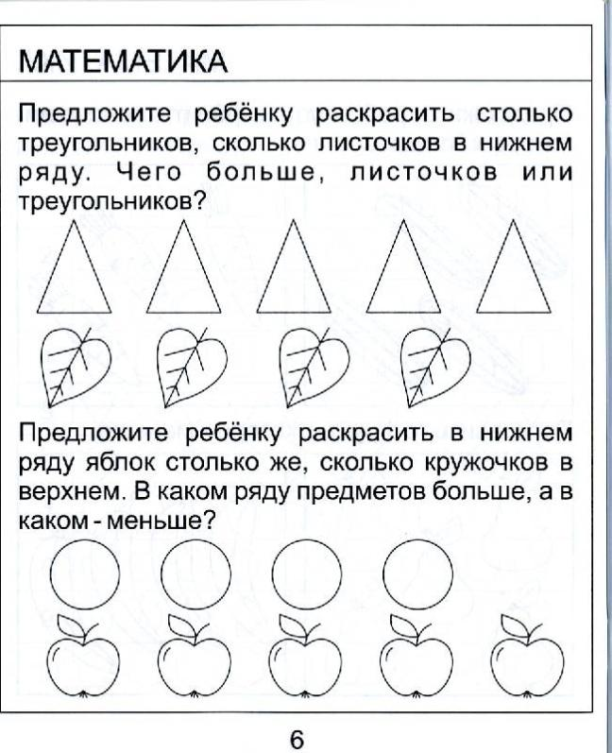
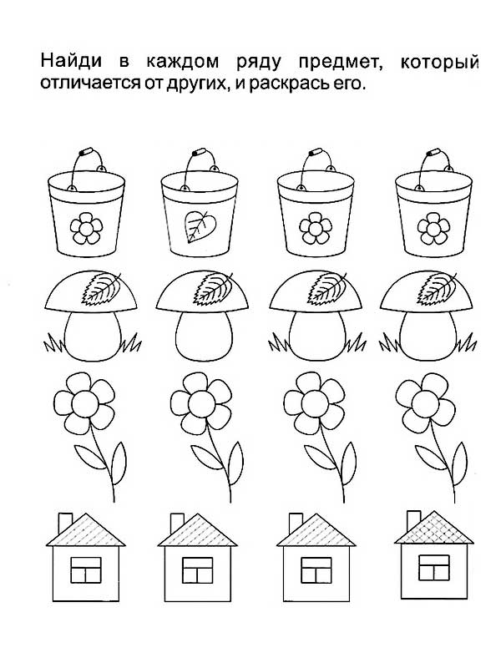
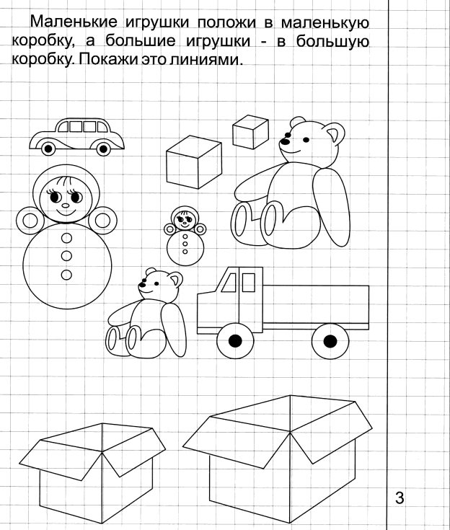

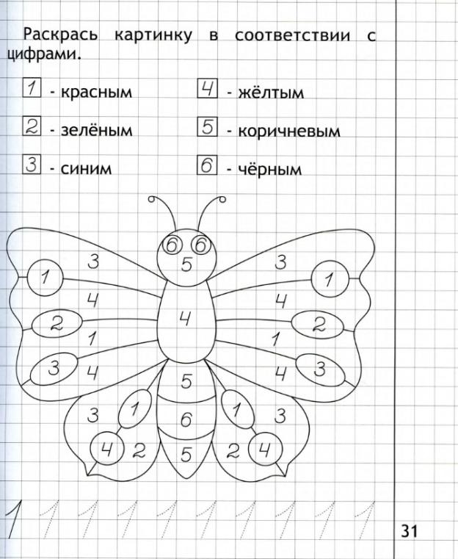
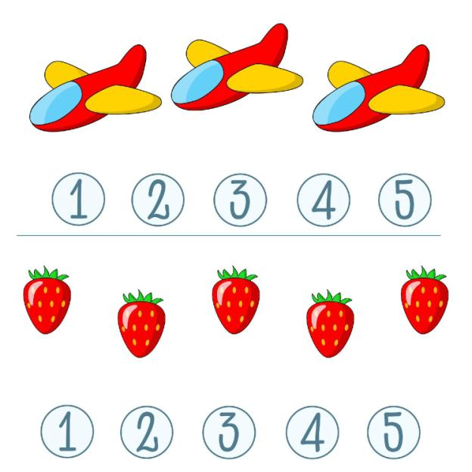
Ознакомление с художественной литературой.
Тема. «Гармония природы».
Цель. Ознакомление детей с рассказами и стихами на экологическую тему, которая подразумевает формирование необходимых знаний об устройстве животного и растительного мира и их значение. Особое внимание уделяется человеку. Люди являются частью живой природы, поэтому бережное отношение к природе поможет ее сохранить.
Ход.
Прочитайте внимательно текст.
Жил-был художник. Однажды он решил нарисовать лес. «А что такое лес? – подумал художник. – Лес - это ведь деревья». Взял он кисти и краски и стал рисовать березы, осины, дубы, сосны, ели. А в углу картины он нарисовал маленького человечка с большой бородой – старичка-лесовичка.
Повесил художник картину на стену, полюбовался ею и уехал куда-то. А когда приехал, увидел на своей картине одни сухие стволы.
- Что случилось? – удивился художник. – Почему засох мой лес?
- Какой же это лес? – вдруг услышал художник.
- Разве может быть лес из одних деревьев? А где кусты, трава, цветы? – спросил лесовичок.
И принялся художник рисовать новую картину. Но прошло немного времени, и деревья опять стали чахнуть.
- А это потому, что ты забыл нарисовать грибы, - сказал лесовичок.
И художник нарисовал грибы. Но лес продолжал чахнуть.
- А потому лес гибнет, - сказал лесовик, - что нет в нём насекомых.
Художник взял кисти, и на цветах, на листьях деревьев, на траве появились яркие бабочки и разноцветные жуки.
«Ну, теперь всё в порядке», - решил художник и, ещё раз полюбовавшись на картину, опять уехал куда-то.
А когда вернулся, то не поверил глазам: вместо пышного ковра трав и цветов на картине была лишь обнаженная земля. И деревья стояли совершенно без листьев, как зимой.
- Это ты виноват, - закричал художник, - ты велел нарисовать насекомых! И они съели весь лес!
- Что же делать?! – в отчаянии воскликнул художник. – Неужели я никогда не нарисую настоящего леса?
- Никогда, - сказал старичок, - если не нарисуешь птиц. Потому что настоящий лес не может быть без птиц.
Долго работал художник, стараясь ничего не забыть. Но когда он, наконец, собрался положить кисти, решив, что картина закончена, лесовичок сказал:
- Мне нравится этот лес. И я не хочу, чтоб он опять погиб…
- Но почему же теперь он может погибнуть? Ведь здесь всё есть.
- Не всё, - сказал лесовик.- Нарисуй жабу, ящерицу, лягушку.
И художник не стал спорить. Он окончил работу, когда уже было совсем темно.
- Вот теперь это настоящий лес,- сказал лесовичок, - теперь он будет жить. Потому что здесь есть всё: и деревья, и травы, и грибы, и цветы, и животные.
По Ю. Дмитриеву
Обсудите с ребенком текст, дайте понять, что в природе все взаимосвязано. Не может быть лес без животных, деревья без кустарников, растений, цветов, птицы без насекомых. Задайте вопросы:
- Что рисовал художник?
- Как ты думаешь, почему лес художника погибал?
- Кто помогал художнику рисовать картину?
- Почему помощника звали именно так?
- Найдите в тексте ответ на вопрос: «Что такое лес?»
Пословицы и лесе:
- Много леса – не губи, мало леса – береги, нет леса – посади.
- Рощи да леса – всему краю краса.
- Растения – земли украшение.
- Люби лес, люби природу, будешь вечно мил народу.
- Лес – богатство и краса, береги свои леса.
- Враг природы тот, кто леса не бережет.
Лес – это чистый свежий воздух, и влага, и строительный материал. Лес – это ягоды, грибы, орехи. Поэтому его нужно беречь и охранять.
Но есть люди, которые вырубают ценные деревья, убивают редких животных. А сколько вреда приносят лесу туристы! Ломают ветки деревьев, рвут цветы, оставляют после себя мусор, жгут костры и забывают их затушить, отчего возникают пожары. А после пожара лес долго бывает мертвым.
Стихи о природе.
Природа – наш огромный дом,
И всем найдется место в нем:
Букашке, зверю и побегу,
И дереву, и человеку,
Хоть дом большой, но хрупок он –
Ему все хуже с каждым днем.
И враг вредит из века в век,
Природу портит человек.
Но может скоро мы поймем,
Что мы неправильно живем,
Что дом наш охранять должны
От грязи, злобы и войны.
Чтоб в доме нашем навсегда
Царили мир и чистота.
***
Любите родную природу –
Озера, леса и поля.
Ведь это же наша с тобою
Навеки родная Земля.
На ней мы с тобою родились,
Живем мы с тобою на ней.
Так будем же, люди, все вместе
Мы к ней относиться добрей.

Лепка «Смешарики» из пластилина пошагово
